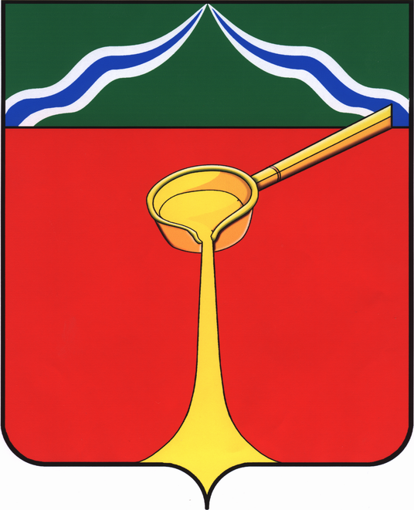

Калужская область
Л Ю Д И Н О В С К О Е Р А Й О Н Н О Е С О Б Р А Н И Е
муниципального района
«Город Людиново и Людиновский район»
Р Е Ш Е Н И Е

от 28.06.2022 г. №123
Об утверждении перечня муниципального имущества, предлагаемого к безвозмездной передаче из собственности муниципального образования муниципального района «Город Людиново и Людиновский район» в собственность сельского поселения «Деревня Манино»

В соответствии с Федеральным законом от 06.10.2003 №131-ФЗ «Об общих принципах организации местного самоуправления в Российской Федерации», в целях более рационального использования муниципального имущества, Людиновское Районное Собрание
Р Е Ш И Л О:
1. Утвердить перечень муниципального имущества (сооружение с земельным участком), предлагаемого к безвозмездной передаче из собственности муниципального образования муниципальный район «Город Людиново и Людиновский район» в собственность сельского поселения «Деревня Манино» (прилагается).
2. Настоящее решение вступает в силу после официального опубликования.

Глава муниципального района
«Город Людиново и Людиновский район» Л.В. Гончарова

Приложение
к решению Людиновского Районного Собрания от 28.06.2022 №123

ПЕРЕЧЕНЬ
муниципального имущества, предлагаемого к безвозмездной передаче из собственности
муниципального образования муниципальный район «Город Людиново и Людиновский район» в собственность сельского поселения «Деревня Манино»

Наименование имущества и его индивидуализирующие характеристики | Адрес местонахождения
1. Сооружение историческое, Мемориал-Братская могила и прах Аркинда Михаила Владимировича, площадь застройки 4 кв.м. | Калужская обл., Людиновский р-н, д. Буда, кадастровый номер 40:12:010901:119
2. Земельный участок, категория земель: земли промышленности, энергетики, транспорта, связи, радиовещания, телевидения, информатики, земли для обеспечения космической деятельности, земли обороны, безопасности и земли иного специального назначения, вид разрешенного использования: историко-культурная деятельность, площадь, 4 кв.м. | Калужская обл., Людиновский р-н, д. Буда, кадастровый номер 40:12:010901:118
3. Сооружение историческое, Мемориал - Обелиск и могила партизана Горчакова, площадь застройки 58 кв.м. | Калужская обл., Людиновский р-н, д. Манино, кадастровый номер 40:12:010702:119
4. Земельный участок, категория земель: земли промышленности, энергетики, транспорта, связи, радиовещания, телевидения, информатики, земли для обеспечения космической деятельности, земли обороны, безопасности и земли иного специального назначения, вид разрешенного использования: историко-культурная деятельность, площадь, 107 кв.м , | Калужская обл., Людиновский р-н, д. Манино, кадастровый номер 40:12:010702:118

